**Мероприятия, проведённые ко Дню народного единства**

**в средней группе №1 (воспитатель Тагирова Э. А.)**

**Анкетирование с родителями: «Патриотическое воспитание», «Гражданско – патриотическое воспитание ребёнка»;**

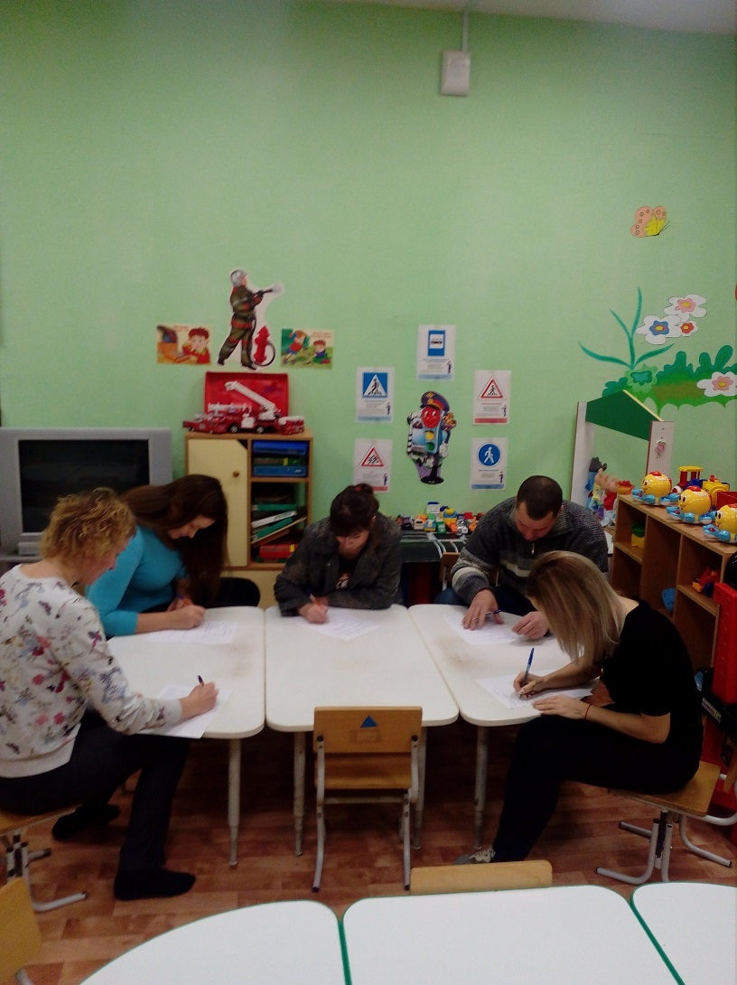

**Беседа: «Наше государство – Российская Федерация»**

**Чтение и обсуждение стихотворения В. Степанова «Герб России»**

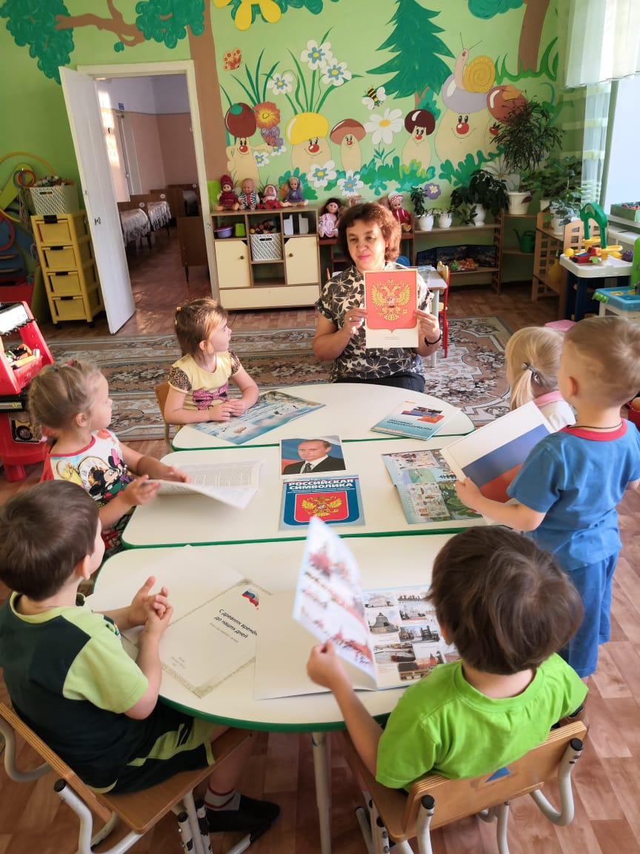

**Мини – музей: «Народные промыслы Урала»**

**(беседа о людях разных национальностей, живущих в России,**

**на Урале);**

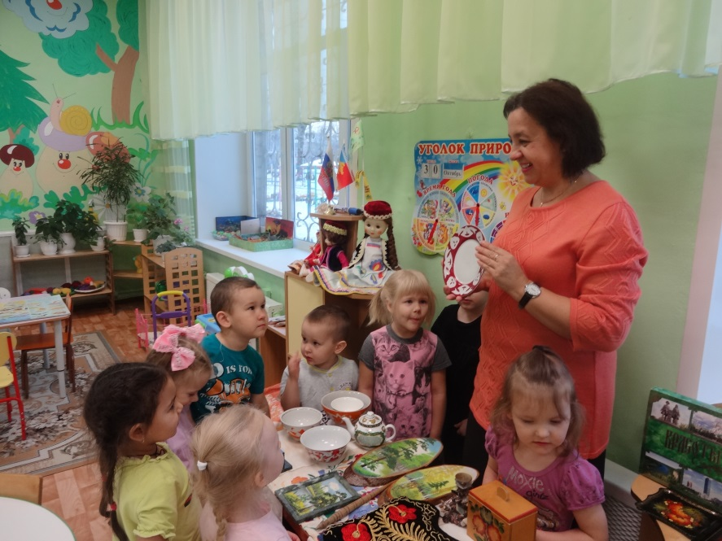

**Беседа о людях разных национальностей**

